Литературная премия ЛИЦЕЙ 2025

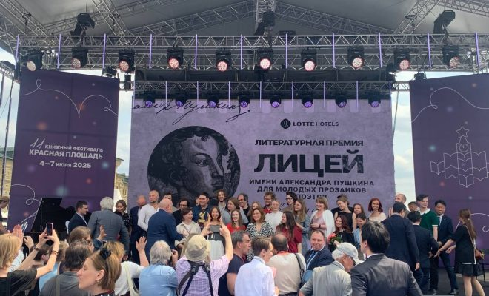
6 июня на книжном фестивале «Красная площадь» в Москве наградили лауреатов литературной премии «Лицей» для молодых писателей. Награда помогает открывать новые имена в русскоязычной литературе и поддерживает талантливых авторов.
Соискателями премии могут стать авторы в возрасте от 15 до 35 лет включительно.

Победители премии «Лицей» 2025 года

«ПОЭЗИЯ»
1 место — Сергей Калашников (Павлово, Нижегородская область) за сборник «А вот они».
2 место — Юлия Крылова (Москва) за сборник «Светочувствительность».
3 место — Мария Затонская (Саров, Нижегородская область) за сборник «Свидетель».

18+
Голод. Нетолстый роман

«ПРОЗА»
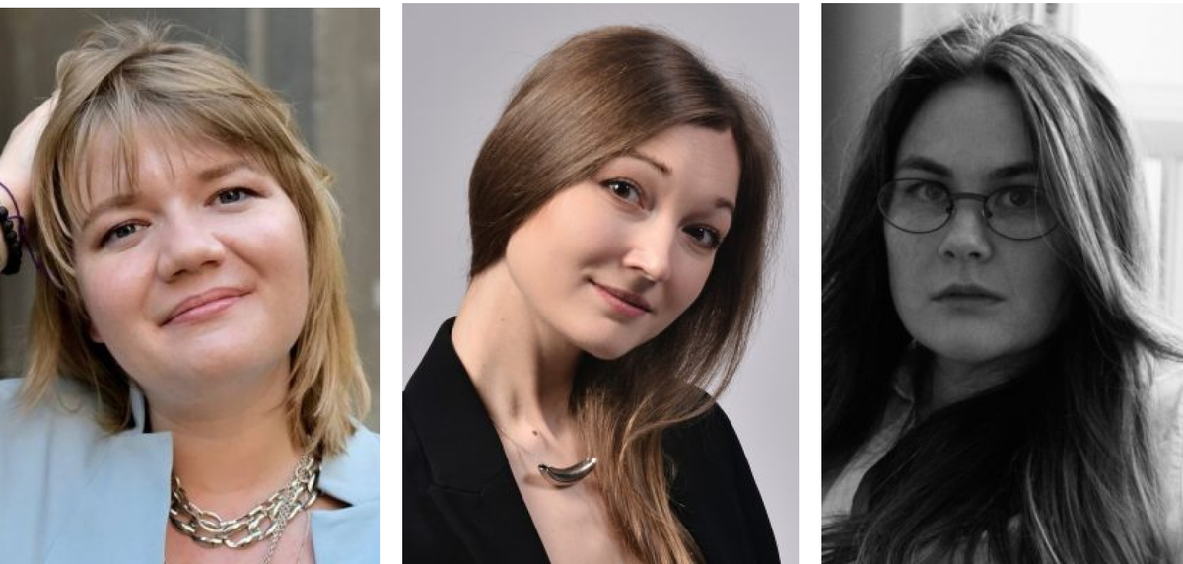
1 место — Светлана Павлова (Москва) за роман «Сценаристка».
Главная героиня повести, молодая понаехавшая сценаристка Зоя, ведет обычную столичную жизнь — работает, проводит время с друзьями, распродает библиотеку уехавшей подруги и конечно, влюбляется. Последствия Зоиных любовий приводят ее к сдаче анализа на ВИЧ. В тревожном ожидании результата Зоя вспоминает последних партнеров и размышляет о современных отношениях. Параллельно героиня пытается доказать подруге-эмигрантке и себе заодно, что старая Москва бесценна.
2 место — Анна Баснер (Москва) за повесть «Последний лист».
Действие происходит вокруг Таси, сначала она девочка, затем женщина – мы узнаем тайны ее семьи, а затем переносимся в страшное время, когда ее по неприятной случайности обвиняют в преступлении и сажают под домашний арест. Интеллигентная, умная, литературная женщина оказывается в раздавленном состоянии, где она – самый что ни на есть маленький человек. Который, будучи один на один с собой, узнает наконец-то страшную тайну своей матери.

3 место — Анна Бабина (Санкт-Петербург) за роман «Знаки безразличия». Преподавательница, не ставшая следователем, теперь учит юридическим тонкостям горе-студентов. А в это время, и уже много лет как, в университете пропадают девушки. Но проблема в том, что ректор эту проблему старательно замалчивает, потому что - то юбилей вуза, то еще что – неудобненько. Но пропажи все же решают расследовать, для этого приезжает молодой и настырный следователь. Его находки шокируют всех, посвященных в ход расследования.

https://dzen.ru/a/aEG1GhNiISVyK49a
Помимо основных наград жюри отметило специальными дипломами поэта Артёма Ушканова («Больничная поэма») «за смелость проследовать путём Данте сквозь больничный ад в рай к Беатриче» и прозаика Варвару Заборцеву(сборник «Марфа строила дом») «за умение слышать и понимать — других».

В номинации "Выбор книжных блогеров", учрежденной партнером премии издательским сервисом Rideró победили:
Анна Баснер с романом "Последний лист" (проза)
Евгений Дьяконов со сборником "Полевые цветы" (поэзия).
Им вручили награды — статуэтки в виде «больших лайков. Победители в этой номинации также получили в подарок сертификаты на продвижение (в течение одного года) книги при публикации на платформе Rideró.
Специальные дипломы от журнала «Юность» получили поэт Мирослава Бессонова («Страшные существа») и прозаик Варвара Заборцева(сборник «Марфа строила дом») Их произведения будут опубликованы в журнале «Юность» и войдут в тематический номер, посвящённый премии «Лицей».
Общий призовой фонд Премии составляет 4 800 000 рублей.
В каждой номинации присуждаются три приза: за первое место — 1 200 000 рублей, за второе место — 700 000 рублей, за третье место — 500 000 рублей. Расходы на выплату премиальных вознаграждений и расходы, связанные с организацией и проведением премиального процесса, несут генеральные партнёры Премии — «ЛОТТЕ Рус» и «ЛОТТЕ КФ Рус».

